**ГОСУДАРСТВЕННОЕ АВТОНОМНОЕ ОБРАЗОВАТЕЛЬНОЕ УЧРЕЖДЕНИЕ СРЕДНЕГО ПРОФЕССИОНАЛЬНОГО ОБРАЗОВАНИЯ**

**«БРЯНСКИЙ ТЕХНИКУМ ЭНЕРГОМАШИНОСТРОЕНИЯ И РАДИОЭЛЕКТРОНИКИ»**

***Методика работы по теме «Многогранники»***

***Из опыта работы преподавателя математики Степаковой Н.В.***

**Пояснительная записка**

На изучение темы «Многогранники» в соответствии с учебным планом по специальностям, реализуемым в техникуме:

15.02.07 Автоматизация технологических процессов и производств (по отраслям)

11.02.02 Техническое обслуживание и ремонт радиоэлектронной техники (по отраслям)

13.02.11 Техническая эксплуатация и обслуживание электрического

и электромеханического оборудования (по отраслям***)***

отводится 10часов. Из них 8 на внеаудиторную самостоятельную работу.

Важность этой темы заключается в следующем:

1.Многогранники нужны для дальнейшего построения теории (главным образом теории объёмов)

2.Они обладают симметрией, как многие формы природы и творения рук человеческих (скажем, архитектурные формы)

3.Они обладают «хорошими свойствами» т.е. для них можно сформулировать и доказать достаточно простые теоремы.

4.Научить обучающихся решать задачи , т.к. здесь прослеживается аналогия стереометрии с планиметрией, сведение стереометрических задач планиметрическим, «метод сечений»

5.Модель многогранника можно изготовить, повертеть в руках, «развернуть» его поверхность или даже «разрезать»- посмотреть сечение, поэтому значительно расширяются возможности привлечения наглядных средств (различные модели многогранников). Поэтому можно провести по всем темам лабораторно-практические работы.

6.Развитие у учащихся пространственного воображения является важной задачей. Научить учащихся выявлять геометрические фигуры в окружающих предметах и особенно в технических объектах, и деталях важно, т.к. наличие таких навыков в дальнейшем поможет учащимся быстрее научится «читать» технические чертежи.

Для того чтобы учащиеся быстрее усваивали предлагаемый материал применяю модели, привожу большое количество примеров из повседневной жизни и техники.

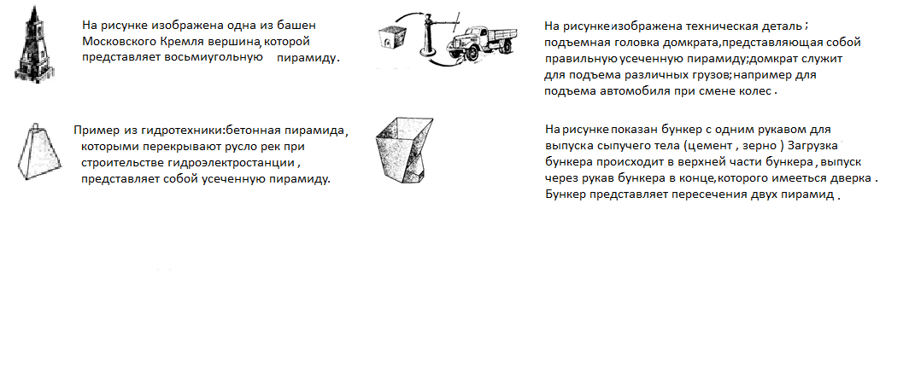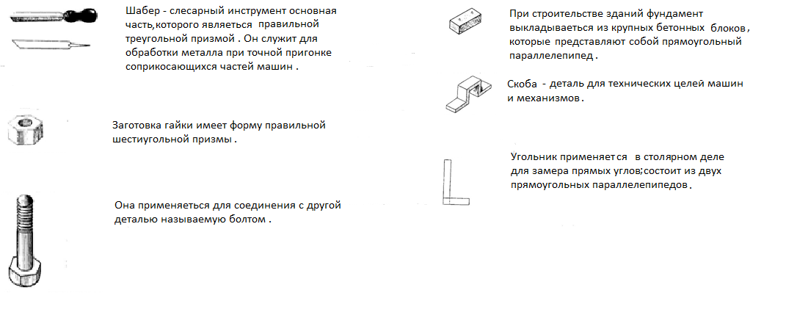

Следует заметить, что изучение только геометрических форм предметов без оценки количественных и качественных параметров, является недостаточным. Я ставлю перед собой задачу –составление задач, связанных с определением количественных и качественных параметров.

1. Определить вес отхода металла при изготовлении вагонной оси из цилиндрической стальной заготовки (обточке подлежат концы).

2. Напряжённость однородного магнитного поля между полюсами электромагнита 5 э. В это магнитное поле внесён стальной брусок сечением 400 ${см}^{2}$,расположенный вдоль магнитных силовых линий. Магнитная проницаемость данного сорта стали равна 10000. Определить магнитную индукцию и магнитный поток в стальном бруске.

3. Определить магнитный поток в стальном бруске сечением 25 ${см}^{2}$, расположенном вдоль магнитных силовых линий однородного магнитного поля напряжённость 100 $\frac{а}{м}$, если относительная магнитная проницаемость данного сорта стали в этом магнитном поле равна 5000.

4. Построить треугольник сопротивлении и определить полное сопротивление и $\cos{φ}$ цепи, если активное сопротивление её равно 50 ом, индуктивное 80 ом и ёмкостного 40 ом.

5. Определить полное сопротивление и $\cos{φ}$ цепи, состоящей из активного сопротивления 8 ом, индуктивного 20 ом и ёмкостного 26 ом.

6. Построить векторную диаграмму работы в номинальном режиме однофазного трансформатора, если известны: номинальное напряжение вторичной обмотки $U_{2H}=120в, номинальный ток$ вторичной обмотки $I_{2H}$ =20 α при активно-индуктивной нагрузке $r_{нагр}$ = 4,8 ом, $x_{нагр}$ =3,6 ом, сопротивление обмоток трансформатора: $r_{1}$ =0,5 ом, $x_{1}$ =2 ом; $r_{2}$ =0?35 ом, $x_{2}$ =1 ом; отношение чисел витков $K=ω_{1}/ω_{2}$ = 1,4, ток $Ι_{о}$ = 1,2 *а* и угол потерь в стали $α$ = 5 $\%$.

Определить по диаграмме $Ι_{1н}$, $U_{1н}$, $φ_{1}$ и пояснить, почему с ростом нагрузки во вторичной обмотке ток $Ι_{1н}$ в первичной обмотке увеличивается?

**Задача 8.** Ротор двигателя при номинальной нагрузке вращается со скоростью $n_{H}$ = 2970 *об/мин*, частота сети *f = 50 гц,* активное сопротивление фазы ротора $r_{2}$ = 0,03 *ом.*

Определить добавочное сопротивление $r_{доб}$, которое необходимо включить в фазу обмотки ротора, чтобы при тех же значениях электромагнитного момента и частоты сети скорость двигателя была равна *n* = 2400 *об/мин.*

Примеры из отраслей промышленности по специфике нашего техникума имеет очень большое воспитательное значение для обучающихся и способствует лучшему ознакомлению с техникой и производством В учебном процессе такие задачи наполняют конкретным содержанием и оживляют отвлеченные геометрические образы и материальные схемы. В производственном процессе учащиеся приучают видеть в деталях, машинах и конструкциях знакомы по школе геометрические образы, начинают понимать на конкретных примерах, как подчиняются механические процессы математическим законам.

Решение таких задач способствует формированию профессиональных компетенций в условиях урока, а не только при прохождении учебной и производственной практик.

Прежде чем перейти к рассматриванию геометрических тел в технических формах, необходимо чтобы обучающиеся хорошо представляли пространственные основные геометрические тела. Поэтому при изучении раздела, многогранники, а также других геометрических тел вначале предлагаю пространственные изображения этих тел, для того чтобы студенты наиболее четко представили основные геометрические образы этих фигур. Развитие у студентов пространственного воображения является важной задачей. Необходимо научить их выявлять геометрические фигуры в окружающих предметах, и особенно, в технических объектах и деталях , т.к. наличие таких навыков в дальнейшем поможет студентам быстрее научиться «читать» технические чертежи на производстве.

Методическое обеспечение темы «Многогранники» составляют:

1. Презентации

2. Практические работы (приложение 1)

3. Карточки С/Р (проверь себя) (приложение 2)

4. Контрольные работы (приложение 3)

5. Тесты (приложение 4)

6. Карточки-инструкции (приложение 5)

7.Модели различных многогранников